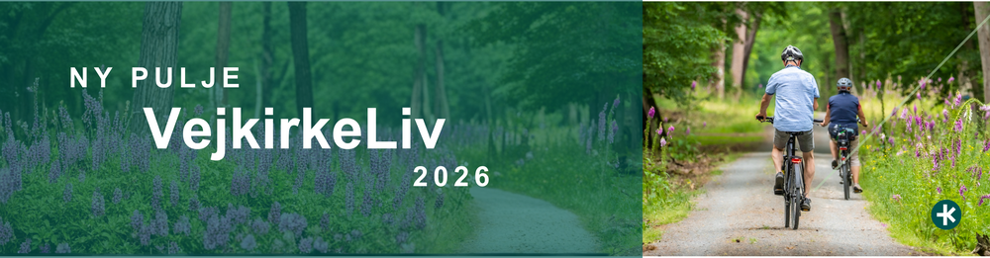

Ansøgningsskema
Udfyld skemaet og vedhæft eventuelt relevante bilag

1. Oplysninger om ansøger
Navn på vejkirke
Menighedsråd / organisation / gruppe:
Kontaktperson:
Adresse:
Telefon:
E-mail:

2. Projekttitel - Kort og præcist navn på projektet.

3. Projektets formål og idé - Beskriv formålet med projektet (5–10 linjer).

4. Beskrivelse af projektet
Forklar projektets indhold og aktiviteter. Hvad skal der ske, og hvordan?

5. Lokal forankring og frivillighed
Hvordan involveres lokale kræfter, frivillige eller samarbejdspartnere?

6. Samskabelse
Er der samarbejde med andre kirker, foreninger, kunstnere eller lokale aktører? Beskriv hvem og hvordan.

7. Kreativitet og nytænkning
Hvad gør projektet nyt, anderledes eller særligt? Hvordan bidrager det til en ny oplevelse af vejkirken?

8. Målgruppe og åbenhed
Hvem henvender projektet sig til? Hvordan sikres åbenhed for både besøgende og lokale?

9. Realistisk tidsplan
Beskriv kort tidsplanen: Hvornår starter projektet, og hvornår afsluttes det?

10. Budget
Udgiftspost | Beløb
Samlet beløb:
Har projektet yderligere finansiering? Hvis ja, angiv kilder.

11. Respekt for kirkerummet
Beskriv kort, hvordan projektet tager hensyn til kirkens særlige rum og funktion.

12. Eventuelle bilag
Angiv vedhæftede bilag (fx billeder, skitser, budgetdetaljer).

13. Underskrift
Dato:
Navn:
Funktion:

